Synthèse 8ème réunion des rédacteurs FROG
12 mai 2016
Avignon + Visio + Tél.

Présents: Bruno Taupier-Létage, Denis Lairon, Stéphane Bellon, Vianney Le Pichon
Absents ou Excusés: Chahin Faig, Cyril Bertrand, Elodie Bétencourt, Eve Fouilleux, Frédéric Rey, Gilles Billen, Marion Desquilbet, Sophie Prache, Véronique Chable, Marc Tchamitchian (malade), Natacha Sautereau, Philippe Pointereau, Sabine Bonnot.

OdJ proposé et traité :
- Présentation de la v02 et débat
- Règles de fonctionnement et pense bête rédacteurs
- Points manquants et suite à donner à la v02

Présentation et débat v02
A partir du schéma + couleurs
Ok pas mal pour donner une ligne générale à la lecture

Remettre dans l'ordre Prod-Alim-Env-Eco Vianney

Système alimentaire ou agri-alimentaire ?: on est d'accord ça comprend tout, mais on se cale sur le vocabulaire english qui devient la « norme ». Vérifier que c'est explicite dans le cadrage conceptuel.
Schéma : si on veut lui donner un sens, il faudrait que les 4 performances soient liés entre elles.

Idées d'autres représentations que le cercle proposé pour le schéma du système :
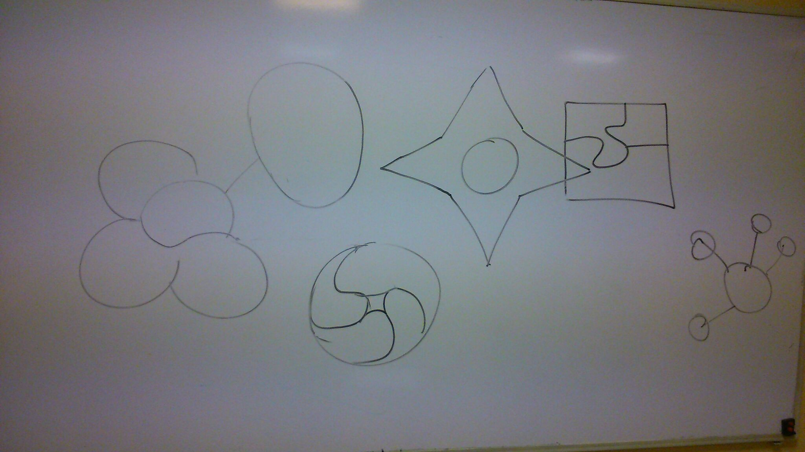
Etoile
Puzzle
1 branche / perf (avec sa couleur)

Molécule
(avec 1 atome détaché
en fonction de l'Axe traité)
Ying-Yang x2

Nouveauté dans l'Axe Envir :
Les 5 éléments + services écosystémiques.
Ok intéressant (reste à remplir) Vianney + Natacha (Services Ecosyst) + relecture Gilles B, Philippe

mais
-1- bien faire le lien avec Evaluation globale (car on saucissonne), du coup Châpo. Vianney
-2- Ordre proposé : Sol, Eau, Air, Biodiv, Energie et sortir du saucissonnage en gardant l'idée de la Rubrique : Services Ecosystémiques Vianney (OK)
-3- sujets manquants ? :
- gaspillage alimentaire : acceptation des petits calibres et des fruits tachés... à vérifier ce qu'il y a dans Axe Eco et Pol (petite transfo), laisser monter à graine (plutôt que récolter pour produire des semences), sinon à rajouter dans Axe A - b)
- recyclage déchets urbains, en plus du Phosphore, qu'est-ce qui peut faire ressources (biomasse) ?
- autres contributions aux biens communs publics : Bien être animal (cf. considérant du Règlement européen) cf. papier de Gilles Allaire (CIAG n°51 à sortir) :
A rajouter dans le cadrage conceptuel (A) Stéphane

- déplacements d'objectifs + lien entre Rubriques
Où placer certaines rubriques :
Proposition : décider où on met le texte (tout ou dispatchage)
et on fait des renvois (colorés)
Il est probable que le lecteur ne suivra pas les liens, mais ça montre le lien entre nos Axes et Objectifs (et nous évitera de long débat peu intéressants).
Ok bonne idée, mais il ne faudra pas en faire trop non plus (sinon sapin de Noël).

Décision
Décider où placer ou dispatcher au mieux certaines rubriques et objectifs, et faire des liens (renvois colorés) entre Axes Vianney
Idée : répéter le petit schéma du système avec des points de couleurs dans les autres parties quand on fait des renvois.

- où mettre les évaluations d'une seule performance ? D
dans l'Axe A- Evaluer ou dans la rubrique du thème considéré ?
À voir avec Marc T

Règles de fonctionnement et pense bête rédacteurs
Il faut redéfinir qui est-sont le(s) responsable(s) des rubriques. Car on :

Pense-bête.

On reste souple mais il faut essayer d'être cohérent. Dans l'ensemble le grain, la maille est bonne.
Il faut suggérer aux autres.

Décisions
Ok sur les qq règles (cf ; http://itab-asso.net/TPfr/wakka.php?wiki=TraitementdeTexte )
Replacer (en commentaire pour avoir à les enlever-remettre) les responsables d'un Axe, d'une rubrique ou d'un objectif Vianney

Points manquants :
Denis : on n'a pas pris en compte certaines demandes du CSAB de lecture synthétique
- Qu'est-ce qui est fait - qu'est-ce qui est à faire ? CT-LT ?
- A-t-on les compétences ?
- Publics ?
- Priorités : on ne veut pas le faire

1 et 2 : proposer (Vianney) un tableur où chaque responsable (Tous) précisera en face de « ses » objectifs le phasage du besoin (CT-MT-LT) et si on a les compétences en France, si c'est un sujet à traiter avec des partenaires et si l'échelle européenne est nécessaire
3- cf. les résultats du questionnairee de Gilles F et les 1ers tests que va conduire Vianney
et on peut dire au CSAB : publics on a démarré et sera complété ensuite

Suites à donner

- Jusqu'au 30 mai : Priorités : finaliser la version. Tous
NB : On est en train d'écrire un document qui se veut opérationnel, pas un monument pour les générations futurs.

- 30 mai au 2 juin : les responsables valident et ne laissent que ce qui pose débat à trancher en collectif

- 3 juin : Ekip coeur Frog 9 Tous
décision collective sur points à trancher
relister les questions du CSAB et voir comment on y a donné-donnera une réponse

- 3-15 juin :
Finalisation de la v02 -> v03 Tous

Test du doc :
cibles lobbyistes : 6 juin : Tpo, date : ACTA Vianney
cibles financeurs : date : GTN Bio Vianney

- 15 juin : envoi du doc au CSAB

- lundi 27 juin 2016 = CSAB – Présentation à Paris – Vianney + Marc ?
Seront aussi présents : Denis OK, Cyril ?, Elodie ?

